SECURITY ACTION宣言を証明する資料について

「SECURITY ACTION自己宣言」を行った旨を確認しますので、以下①～③のいずれかについて画面を印刷し、実績報告の資料とともにご提出ください。
なお、「SECURITY ACTION自己宣言」が行われていない場合は、補助金の支給ができませんのでご注意ください。

●自己宣言申し込み後に受け取るメール画面を印刷したもの

①申込み後にシステムから自動送信されるメール
（件名：「【SECURITY ACTION】一つ星/二つ星：自己宣言完了のお知らせ」）※以下画像左
②申込み後、約1～2週間後にロゴマークの使用手続まで全て完了したことをお知らせするメール
（件名：「【SECURITY ACTION】申込受理のご連絡」）※以下画像右
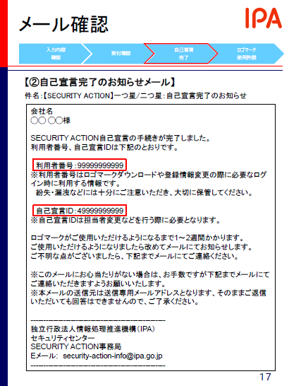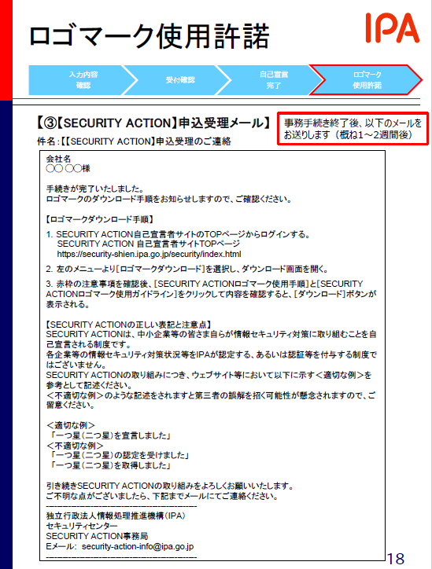

※なお、上記のメール画面は、それぞれ、以下マニュアル内でも説明が記載ございます。
『自己宣言手順マニュアル（SECUIRTY ACTION新規申込み手順書）』：P17・18
〈 https://security-shien.ipa.go.jp/manual/SA%E8%87%AA%E5%B7%B1%E5%AE%A3%E8%A8%80%E6%89%8B%E9%A0%86%E6%9B%B8.pdf 〉

ご参考：「SECURITY ACTION自己宣言者サイト」
（ https://security-shien.ipa.go.jp/security/index.html ）

●申し込み状況を印刷して申請時の添付資料とする方法

③「自己宣言者サイト」にログインし、申込み状況を確認する（以下、画像）

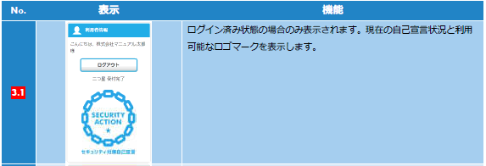
（操作方法マニュアルP12）

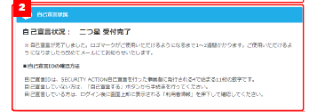
（操作方法マニュアルP14）

※上記画面の表示方法については、『操作方法マニュアル（SECURITY ACTION自己宣言サイト利用マニュアル）』(以下URL)よりご確認ください。
https://security-shien.ipa.go.jp/manual/SECURITYACTION%E8%87%AA%E5%B7%B1%E5%AE%A3%E8%A8%80%E3%82%B5%E3%82%A4%E3%83%88%E5%88%A9%E7%94%A8%E3%83%9E%E3%83%8B%E3%83%A5%E3%82%A2%E3%83%AB.pdf
対象箇所：p.8～14〔特に、p.12（2.4.3.メニューの基本操作）やp.14（3. TOPページ）〕
…宣言済の場合はトップページの左上や上部に事業者名や取組み段階（一つ星/二つ星）と共に、受付状況が表示されます。

